Instructions pour la connexion au SAT-Admin
Version 2 du 19.12.2022 pour le tir hors service.

Dans ce document, vous apprendrez comment vous connecter au SAT-Admin.
La plateforme de formation se trouve à l’adresse www.sat-a.admin.ch .
A partir du 01.08.2023, la plateforme réelle de travail sera disponible à l’adresse
www.sat.admin.ch.
Le CH Login ne doit être créé qu'une seule fois.
Un enregistrement séparé doit être effectué pour les deux environnements.
Création d'un login CH (si vous ne disposez pas encore d’un CH-Login):
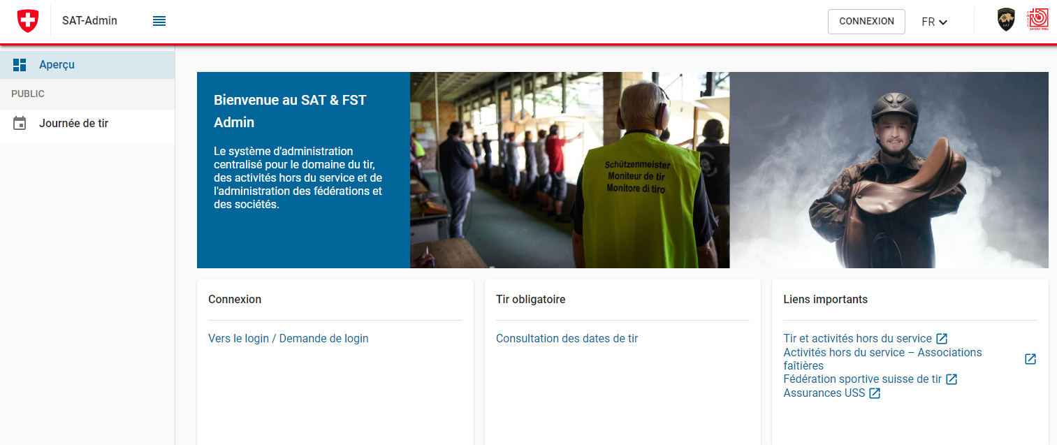 | Cliquez sur le lien ci-dessous pour accéder au site web.  www.sat-a.admin.ch  ou  www.sat.admin.ch  Cliquez sur "Inscription".
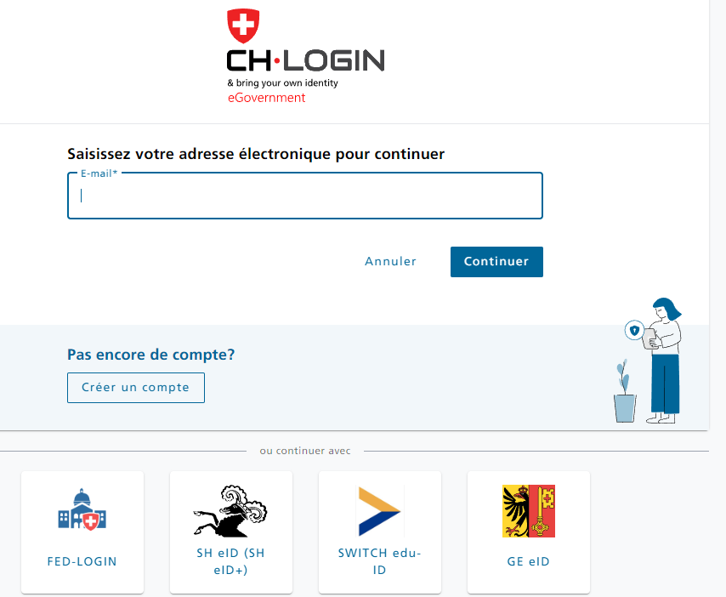 | Cliquez sur "Créer un compte" pour démarrer la procédure d’enregistrement de votre CH-Login
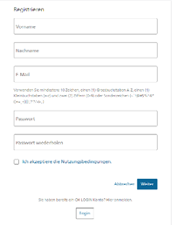 | - Remplissez tous les champs et suivez les instructions.  - Acceptez les conditions d'utilisation.  - Cliquez sur "Continuer" pour passer à la page suivante.
 | Il peut arriver qu'une telle fenêtre s'affiche. Résolvez cette vérification, puis passez à l'étape suivante.
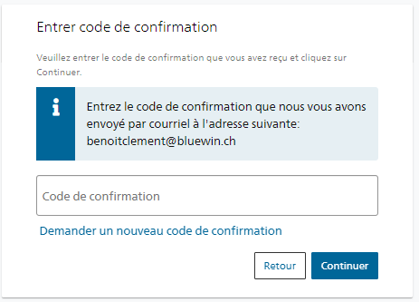 | Vous recevrez un code de confirmation par email.  1. Saisissez ce code dans le champ  prévu à cet effet.  2. Cliquez sur "Continuer".
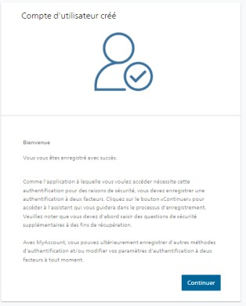 |  | Votre compte d'utilisateur a été créé.  Cliquez sur "Ajouter un deuxième facteur".
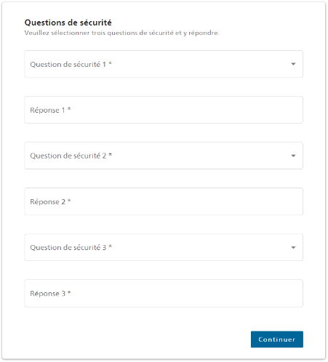 |  | Répondez aux questions de sécurité, puis cliquez sur "Suivant".
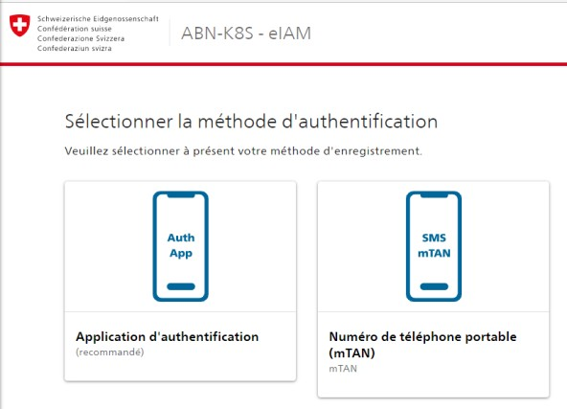 |  | Choisissez la méthode d'authentification "SMS mTAN" (recommandée par le SAT).
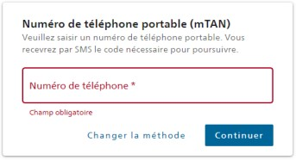 |  | Indiquez votre numéro de téléphone portable et cliquez ensuite sur "Suivant".
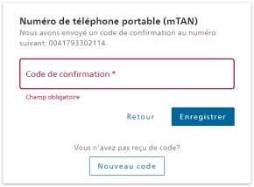 |  | Saisissez le code que vous avez reçu dans le champ.  Cliquez sur "Enregistrer".
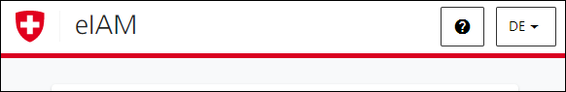 |  | Une page sans indication s'affiche.  Vous avez terminé avec succès l'enregistrement de CH-Login.  Vous pouvez maintenant fermer toutes les fenêtres du navigateur.

Connexion au SAT-Admin
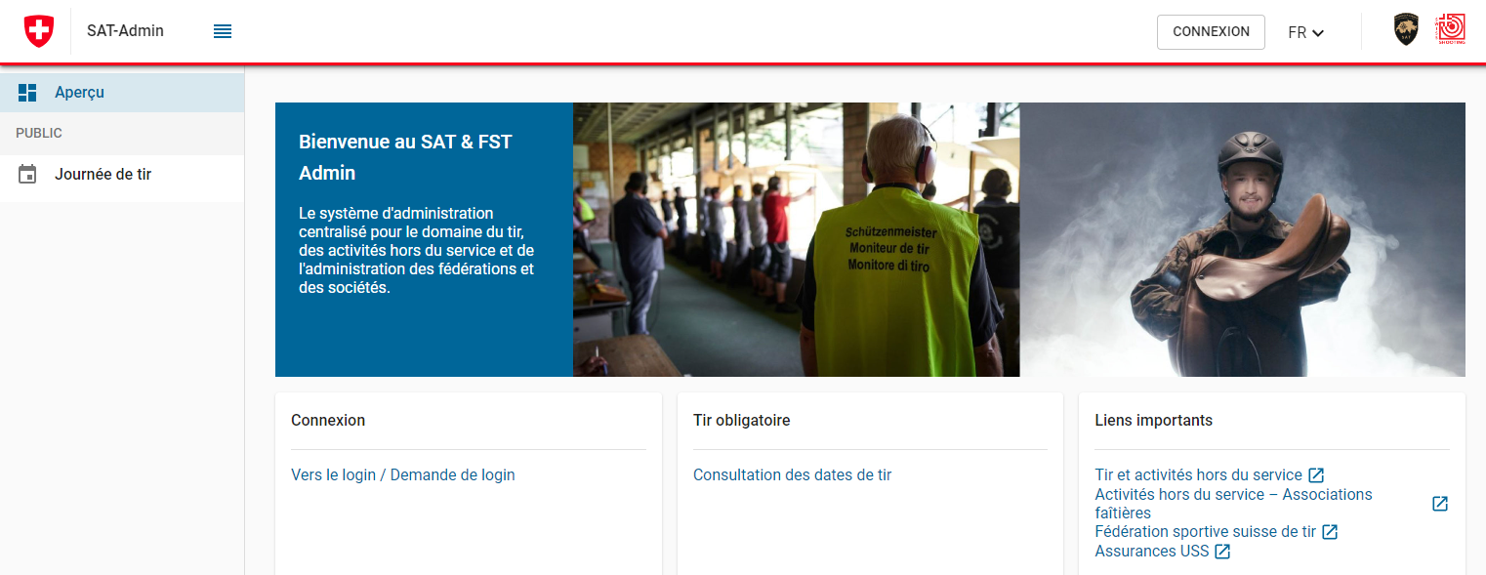 | Visitez le site web correspondant au SAT-Admin choisi.  Cliquez sur "Connexion".
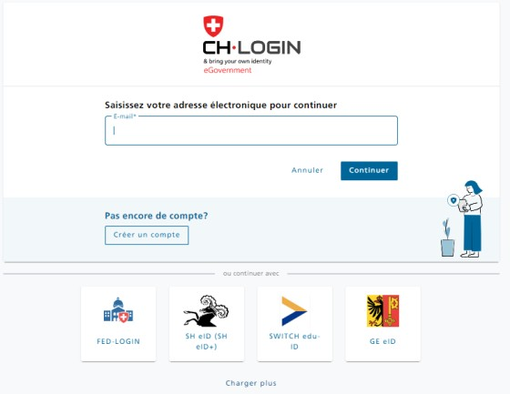 | Connectez-vous avec votre CH-Login.  Saisissez votre adresse  e-mail et cliquez sur  "Continuer".
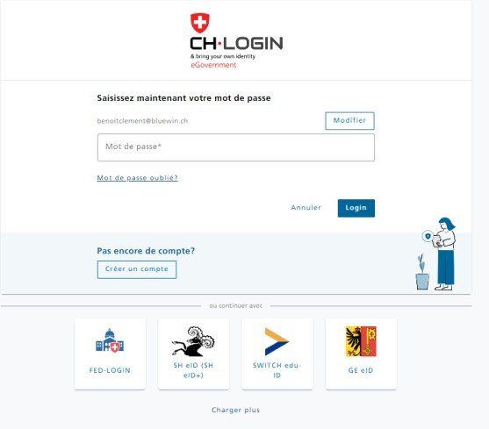 | Saisissez le mot de passe de votre CH-Login et  cliquez ensuite sur "Login".
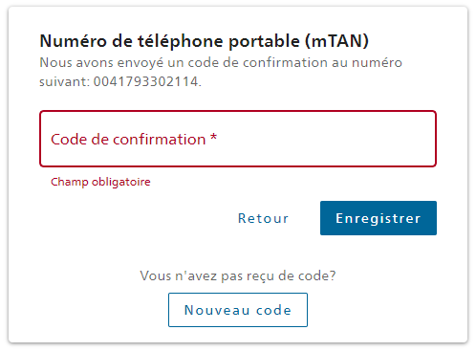 | Saisissez le code de confirmation "aTAN" que vous avez reçu par SMS dans le champ de « Code de confirmation ».  Cliquez sur "Enregistrer".
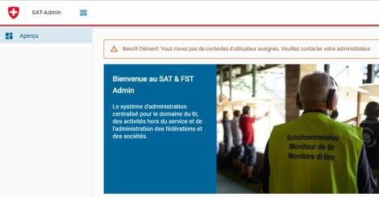 | Vous serez redirigé vers la page d'accueil.  Un message s'affiche :  "Accès impossible. Veuillez contacter votre administrateur".  Si ce message apparaît, vous avez tout fait correctement.
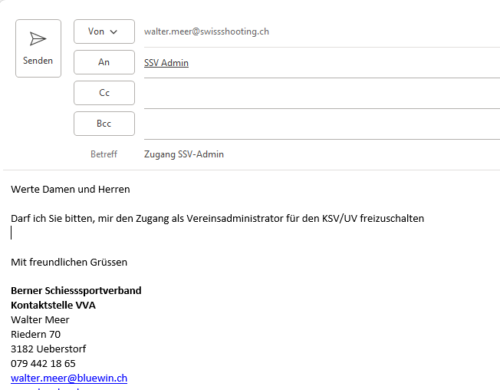 | Envoyez maintenant un  e-mail à:  ssvadmin@swissshooting.ch ¹  Mentionnez :  - Votre fonction  (président ou membre)  - Adresse e-mail utilisée pour  le login  - Société / Association / Club ²
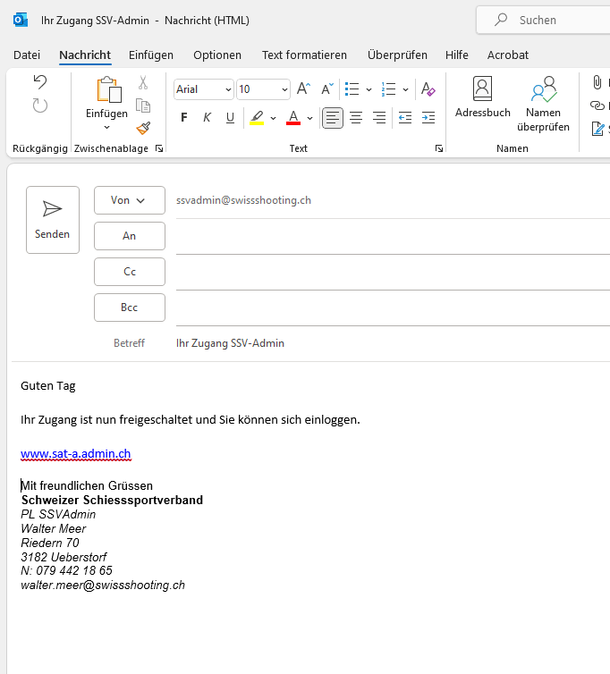 | Vous recevrez ensuite un  e-mail de la SCT / SF dès que les accès seront accordés.  Vous pouvez alors vous connecter.  www.sat-a.admin.ch

¹ Adaptez l’adresse e-mail afin de contacter la personne de la SCT / SF qui délivre les
les droits d’accès au SAT-Admin
² Adaptez sur « société » si ce document est envoyé à une société.

Répétez maintenant la procédure Connexion au SAT-Admin
pour l’accès à la plateforme www.sat.admin.ch

Pour rappel !!!
www.sat-a.admin.ch ne doit être utilisé uniquement à des fins de formation.
L’adresse web www.sat.admin.ch est l’environnement réel. Ne pas y faire de mutations et de modifications.

